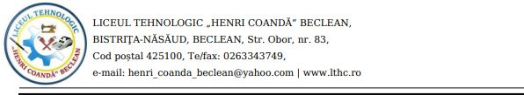

Nr. 11

HOTĂRÂREA CONSILIULUI DE ADMINISTRAȚIE

Consiliul de Administrație al Liceului Tehnologic „Henri Coandă” Beclean, întrunit în şedinţă în data de 05.02.2021,

Având în vedere:
- Ordinul pentru aprobarea măsurilor de organizare a activității în cadrul unităților/instituțiilor de învățământ în condiții de siguranță epidemiologică pentru prevenirea îmbolnăvirilor cu virusul SARS-C0V-2

HOTĂRĂȘTE:

În baza datelor epidemiologice publicate azi, 05.02.2021, de către DSP Bistrița-Năsăud, privind rata incidenței cumulate la nivelul localității,
Art. 1. Școala se încadrează în scenariul galben.
Începând cu data de 08.02.2021, cursurile semestrului II vor începe după scenariul 2.

DIRECTOR,
Prof. Roman Maria-Mirabela

SECRETAR CONSILIU DE ADMINISTRAȚIE,
Prof. Sabadâs Gavril-Claudiu

